
Estado do Tocantins
Poder Legislativo

EXCELENTÍSSIMO SENHOR PRESIDENTE DA ASSEMBLEIA LEGISLATIVA DO ESTADO DO TOCANTINS.
Requer ao Presidente da Assembleia Legislativa do Tocantins o envio de expediente ao Senhor Secretário da Saúde, solicitando a implementação da Lei nº 3.561, de 28 de novembro de 2019, que dispõe sobre a disponibilização gratuita de protetores solares aos portadores de câncer de pele no Estado do Tocantins.
O Deputado que o presente subscreve vem nos termos regimentais desta Augusta Casa de Leis, após anuência do Plenário vem requerer a Vossa Excelência o envio de expediente ao Senhor Secretário da Saúde, solicitando a implementação da Lei nº 3.561, de 28 de novembro de 2019, que dispõe sobre a disponibilização gratuita de protetores solares aos portadores de câncer de pele no Estado do Tocantins.
JUSTIFICATIVA
O câncer de pele é uma das doenças mais incidentes em nossa população, principalmente em regiões com alta exposição solar, como o Tocantins. Para os portadores dessa condição, a necessidade de proteção contra a radiação ultravioleta é vital para evitar o agravamento do quadro clínico e possíveis complicações. A disponibilização gratuita de protetores solares, conforme previsto na referida lei, constitui uma medida essencial de prevenção e cuidado com esses pacientes, contribuindo para a qualidade de vida e para a redução dos riscos associados à exposição solar.
Neste sentido, solicito à Secretaria de Estado da Saúde que adote as providências necessárias para garantir o cumprimento integral desta legislação, promovendo a distribuição gratuita de protetores solares a todos os pacientes diagnosticados com câncer de pele em nosso Estado.
Conto com a atenção e o comprometimento desta secretaria para que possamos atender adequadamente essa parcela da população, proporcionando-lhes o devido amparo legal e proteção à saúde.

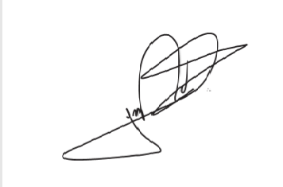
JORGE FREDERICO
Deputado Estadual

